Contrat de soumission

Le contrat est une entente entre le Maître et la soumise spécifiant les rôles, droits et responsabilités de chacun.
La candidate qui entreprend une éducation doit connaître ses obligations et formuler sinon ses désirs, des espoirs et des buts. Un contrat bien rédigé va mieux asseoir la structure de la relation. De plus, c’est un document flexible susceptible de changements et d’améliorations considérant qu’en progressant dans la relation, les besoins et les attentes changent.
L’élève fonctionne mieux lorsque les paramètres sont définis, ce qui lui donne la confiance d’avancer vers un abandon à son maître. Ce n’est ni une acceptation de la bêtise ou du machisme mais l’abandon de soi pour mieux être guidée et vivre ses désirs. Rappelons que ces règles ne sont pas arbitraires mais l’objet d’un consentement, et qu’elles doivent servir un but commun
Ce contrat régissant une relation d’assujettissement dans la confiance n’a évidemment pas de valeur légale mais une forte valeur symbolique.
Le contrat définit la direction future des séances même si celle-ci ne doit durer que quelques heures. Il donne un but commun et aide à choisir la bonne décision pour le plaisir.

I - Règles de langage
La soumise adoptera une attitude humble et respectueuse pour s’adresser à son maître. Pour bien manifester sa soumission, elle aura un ton respectueux en utilisant exclusivement le vouvoiement. Inversement le concernant le Maître et ses amis utiliseront le tutoiement. La soumise s’adressera à son Maître par « Monsieur » ou « Maître ».
La soumise accepte de se faire guider par son Maître. Elle accepte de lui faire confiance et d’obéir à ses ordres et recommandations sous risque de sanction.

II – Règles physiques

R1 Seul son maître a le droit de la mettre nue sauf dérogation accordée et justifiée. Elle accepte de subir régulièrement un contrôle corporel très approfondi. De façon à être ouverte en permanence, la soumise s’abstiendra de se tenir les genoux serrés et à plus forte raison, les jambes croisées. Dans le même esprit elle accepte, si demande du Maître, d’avoir ses aisselles, son vagin et anus exempts de tout poil. Seul son Maître a le droit de la raser ou de la faire épiler. La soumise déclare donc accepter l'obligation indispensable, d'une épilation complète et permanente pour que nul ne puisse ignorer sa position de soumise. Il en va de même pour tout examen médical afin qu’il n’y ait aucun doute quant à son statut de soumise.
De ce fait, dès sa présence devant lui, la soumise pourra attendre tous les ordres de son Maître dans une totale posture d'obéissance. Dans la tenue préparée par le Maître ou à défaut dans une nudité totale, les positions sont présentées en annexes.

R2 La soumise accepte d’être attachée si besoin en laissant ses différents orifices à portée du Maître. L'introduction de divers objets est acceptée. Elle accepte les positions demandées.

R3 En guise de remerciement, l’anus de la soumise est la propriété exclusive du Maître sauf autorisation ou avis contraire. Il est le seul habilité à contempler son intimité, à la fouiller et à lui introduire un plug. La soumise s’engage à préparer son orifice anal en conséquence en le lubrifiant par un produit adéquat, de façon à ce que celui-ci soit pénétrable à chaque instant sans effort pour son Maître. Il pourra ainsi disposer indifféremment à tout moment de l'anus, du vagin, et de la bouche de sa soumise.

R4 Le Maître accepte la responsabilité du corps de la soumise en respectant les conditions énumérées par ce contrat. Le Maître accepte également de s’engager à l’entraîner, l’éduquer et la dominer pour son plaisir et le sien.

R5 La soumise portera avec fierté les tenues imposées. La Domination / Soumission ne se cantonne pas (ou ne devrait pas se cantonner) aux seules séances organisées. Si la soumise est sincère, elle vivra sa soumission à chaque instant. Elle portera sur elle la marque de son appartenance et de sa condition, ceci devant au plus vite se matérialiser par la pose d’une chaînette autour de la cheville avec un médaillon au nom du Maître, mieux d’un anneau au sexe avec les initiales de son Maître ou par tatouage. Un collier de cuir cadenassé avec un anneau pour accrocher une laisse semble aussi le plus indiqué en la matière et soulignera au mieux la nudité de la soumise. Visible, il est explicite et il ne laisse pas planer le doute.

III – Sous-vêtements
Le port de sous-vêtements est autorisé, sauf si le Maître en exprime le désir inverse. La soumise en accepte un contrôle régulier et les indications dans ce domaine. A chaque visite, la soumise revêt les sous-vêtements souhaités. Elle accepte de n’en porter aucun si désir du Maître.

IV - Plaisirs

R1. La soumise a le droit de jouir de la situation (c’est préférable). Elle devra se masturber obligatoirement sous le regard attentif de son Maître. L’orgasme est autorisé par lui.

R2. La soumise en signant le présent contrat admet et accepte qu'elle soit utilisée et dressée uniquement pour tous les plaisirs de son Maître, ce, quels que soient ses plaisirs.

R3. En tant que soumise elle comprend que sa propre jouissance sera désormais d'être utilisée dans ce cadre. Elle a conscience que toutes jouissances sexuelles ne lui seront accordées qu'aux conditions qui seront fixées par son Maître, suivant ses choix. Dans le cas contraire (masturbation non autorisée) elle devra avouer sa désobéissance.

R4 La soumise accepte les périodes de chasteté imposées par son maître, tout moyen ou accessoire quel qu'ils soient, déterminés pour contrôler ou limiter l'usage de son sexe. Seul l’anus sera utilisé sans aucune limite.

V - Règles concernant les sanctions
La soumise accepte de recevoir toute punition ou sanction que le Maître décide de lui administrer, si elle l’a méritée. Il en a l’exclusivité.
Punir la soumise est un acte sujet à certaines règles définies entre le Maître et la soumise. Mais la soumise accepte d’informer son Maître de toute inconduite dont elle aurait pu se rendre coupable, et en réclamer la juste punition. La soumise remerciera toujours de ses punitions. Elle s'obligera à remercier le Maître de l'attention qu'elle a bien voulu lui porter lors de cette punition.

VI - Autres
Le Maître fixe les rendez-vous. Mais la soumise peut demander à rapprocher les séances.
La soumise a le droit de conserver des relations sexuelles avec son mari mais doit en informer de la fréquence à son Maître à chaque RV. La masturbation est strictement réglementée.
Elle peut être amenée à être présentée nue à d’autres personnes. La soumise pour cet usage pourra avoir les yeux bandés n'ayant, ni à voir l'intimité de son Maître, ni celle des personnes qui l'utiliseront, ni c'est une évidence, à connaître ces personnes.
Elle devra accomplir le mieux possible les activités auxquelles elle a répondu dans le questionnaire joint précédemment.

VII - Discrétion
Ce contrat devra être gardée sous secret total, sauf dans les circonstances où le Maître et la soumise s’entendent sur le contraire.

VIII - Altération au contrat
Ce contrat prend fin si l’une des parties le décide. À l’expiration du contrat, toute preuve physique de servitude, incluant ce contrat, seront détruites

IX - Signature de la soumise
Par la présente, j’ai lu, compris et approuvé le présent contrat dans son entier. J’accepte de me remettre à mon Maître, et lui confie gracieusement mon corps. Je comprends qu’il m’éduquera, dirigera, m’entraînera. J’assume ma condition et suis fière d’être une soumise

Signature :

X - Signature du Maître
Par la présente, j’ai lu, compris et approuvé le présent contrat dans son entier. J’accepte la soumise en tant qu’élève. Je la dirigerai, l’entraînerai pour son propre bien.

Signature :

Annexes

#PositionsBDSMErochic

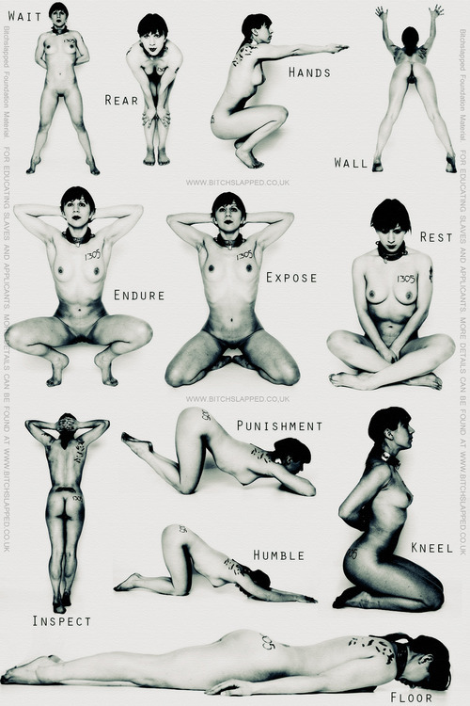

Positions à connaitre par cœur

Positions soumise debout

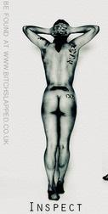

1 - #Attente : Soumise debout, jambes écartées, dos droit, mains croisées derrières son dos, regard droit.

4 - #Mur : Soumise debout, jambes écartées, dos cambré, bras tendus, mains sur le mur.

8- #Inspection : Soumise debout, sur la pointe des pieds, tête droite et mains derrière celle-ci.

Positions soumise agenouillée

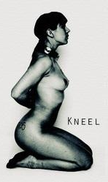

6 - #Exposition : Soumise à genoux, cuisses écartées, dos plat, tête droite et mains derrière celle-ci.

11 - #AGenoux : Soumise à genoux, Dos droit, mains croisées dans celui-ci, tête droite.

Positions soumise à quatre pattes

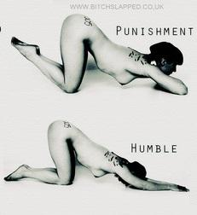

9 - #Punition : Soumise à quatre pattes, pieds relevés, fesses offertes, dos cambré, coudes sur le sol, bras pliés, tête droite.

10 - #Humilité : Soumise à quatre pattes, fesses offertes, dos plat, bras tendus, mains au sol, tête vers le sol.

#ConsignesBDSMErochic

